**Ильин Владимир Спиридонович**

**(1952г -2001г)**

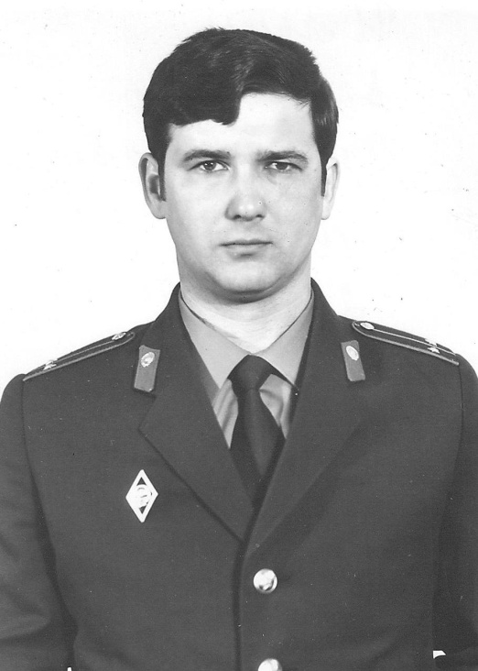

Ильин Владимир Спиридонович родился 24 марта 1952 года в деревне Малая Лата Новолялинского района. Учился сначала в школе №12, а затем- в школе №10.

Отслужил в армии, женился. С 1972 по 1977 годы работал учителем истории, пения и художником в школе №12. Заочно учился в Свердловском педагогическом университете на историческом факультете.

В сентябре 1977 года с семьёй уехал в город Железногорск Курской области и проработал там более 20 лет в милиции в звании капитана начальником паспортного стола.

Скончался после болезни 18 декабря 2001 года.